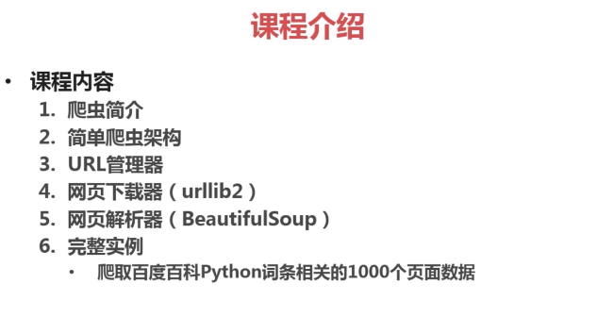

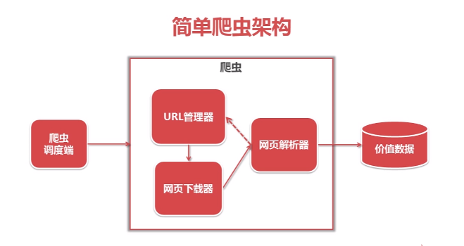

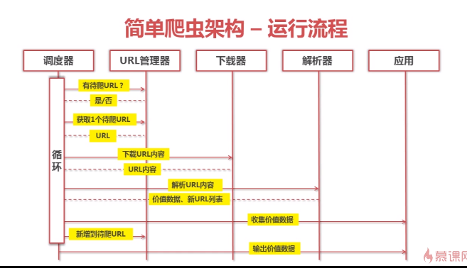

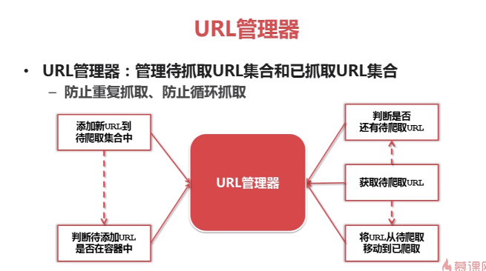

Url管理器的3中存储方式

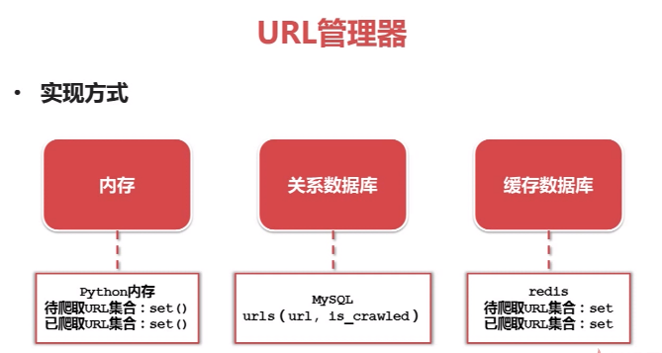

网页下载器原理流程：（通过url下载对应网页html转码成字符串，然后去识别）

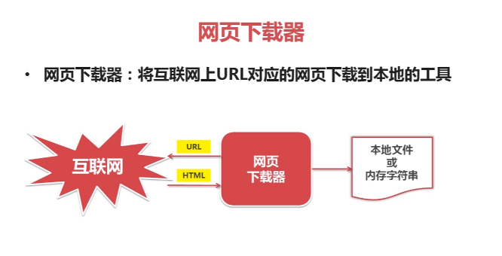

网页下载器urllib2(python自带类)基本用法：

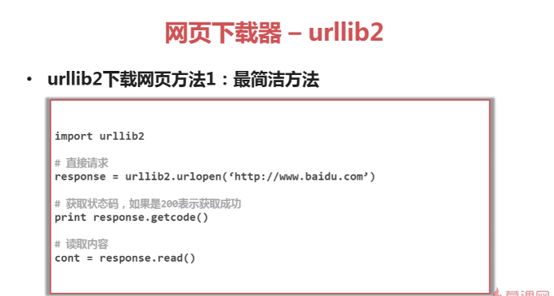

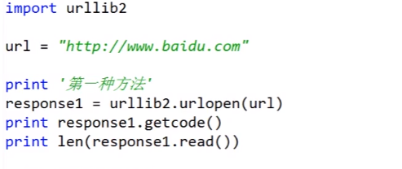

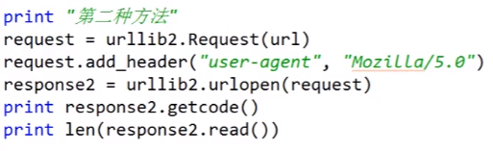

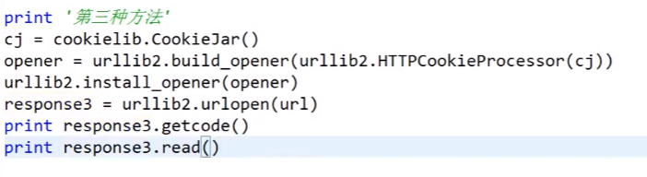

网页解析器基本用法流程：

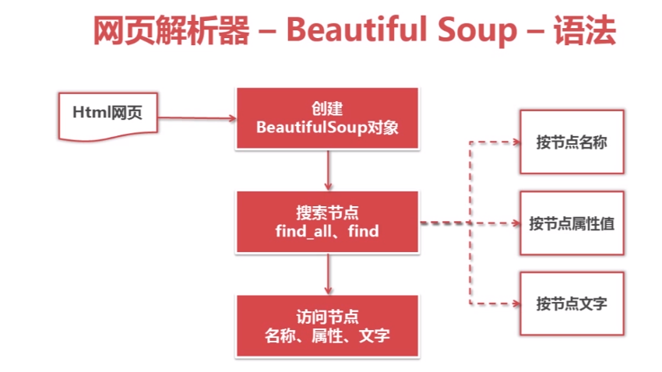

举个栗子：

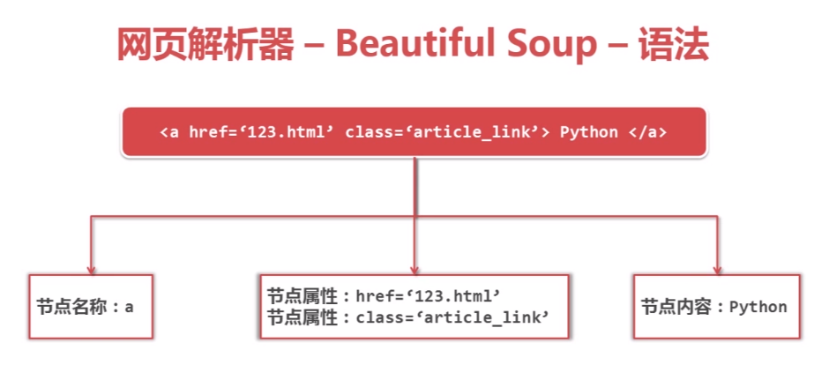

代码栗子：

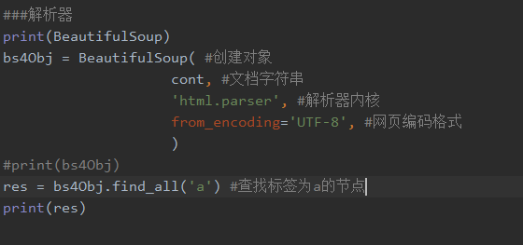

获取节点find_all，find的用法

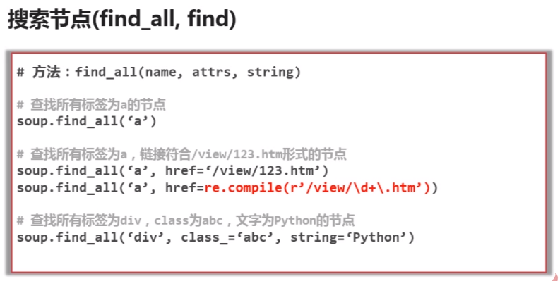

获取到节点后的常用使用方法：

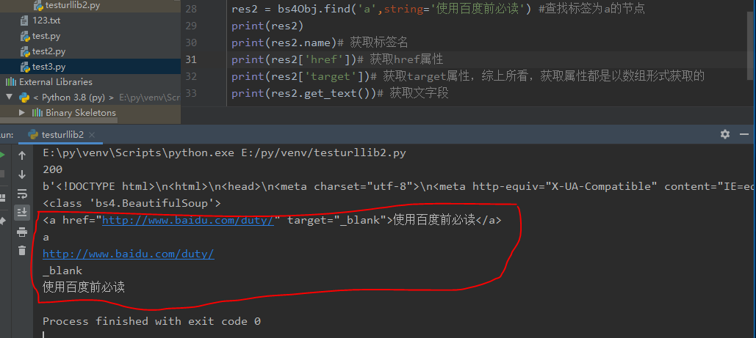

## 分析抓取目标

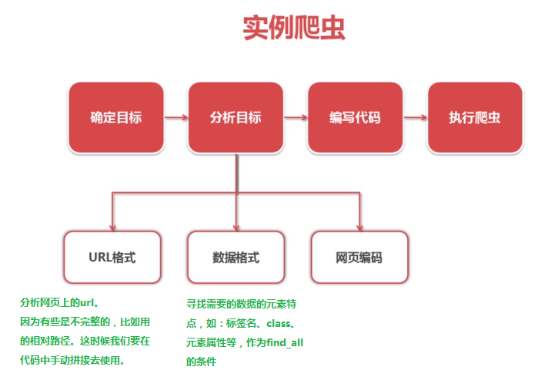

## 代码架构

**主模块：**

**定义入口变量root_url**

**定义爬虫类Spider**

**使用爬虫类“开始”方法Spider.start(root_url)**

**Spider类：**

**__init__**

**定义url管理器urlManeger**

**定义下载器downloader**

**定义解析器parser**

**定义输出器outputer**

**start(root_url)**

**往urlManeger中加入url**

**当urlManeger中的爬取列表还有urL**

**获取首条url**

**下载html**

**获取新的需要的url和需要的数据**

**把获取到的url加入urlManeger**

**记录获取到的新数据**

**urlManeger类：**

**new_url_list #待爬取的url列表**

**old_url_list #已爬取的url列表**

**__init__**

**Null**

**add_url(self)**

**has_url(self)**

**get_url(self)**